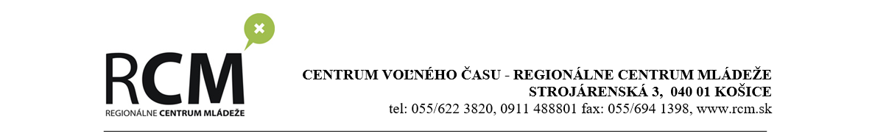

PRIHLÁŠKA NA KONFERENCIU „DEMOKRACIA SI TY!“
15.11.2017
Škola (názov a adresa):

Meno a priezvisko žiaka/žiačky:
Trieda:
Email a telefonický kontakt na žiaka/žiačku:
Meno a priezvisko žiaka/žiačky:
Trieda:
Email a telefonický kontakt na žiaka/žiačku:
Meno a priezvisko žiaka/žiačky:
Trieda:
Email a telefonický kontakt na žiaka/žiačku:

Kontaktná osoba za školu:
Email a telefonický kontakt:

Prihlášku prosím vyplňte a zašlite na adresu zuzana.nedoroscikova@rcm.sk najneskôr do 13.11.2017. Prihlášku prosím neskenujte!

